אוניברסיטת אריאל בשומרון
מבחן בהסתברות וסטטיסטיקה
להנדסה.
תשפ"ג סמסטר א' מועד ב' תאריך: 21.02.2023
מס' קורס: 2-4422010-2 חומר עזר: מחשבון לא גרפי ודף נוסחאות מצורף.
מרצים: ד"ר אליעזר הירשברג, ד"ר אלכסנדר קפלונובסקי
מתרגלים: צחי שביט, ברוך כשרים, אלכס סיטקין
זמן: 150 דקות.

יש לפתור סך הכול 5 שאלות מתוך 6:

שאלה מספר 1. (20 נקודות)
הציונים בבגרות בסטטיסטיקה מתפלג נורמלית עם ממוצע 76. 10% מהסטודנטים קבלו ציון פחות מ-60. א. מהו אחוז הסטודנטים שקבלו צין מעל 90?
ב. מהו צין המעבר עם ידוע ש- 5% מהסטודנטים נכשלו?
ג. נלקח מדגם של 100 סטודנטים. מה ההסתברות שלפחות 10 מהם קבלו ציון מעל 90?

פתרון :
א)
$$\begin{aligned}P\left(X<\text{60}\right)=0\text{.}1 \\ Φ\left(\frac{\text{60}−\text{76}}{σ}\right)=0\text{.}1 \\ −\frac{\text{16}}{σ}=−1\text{.}\text{28} \\ σ=\text{12}\text{.}5 \\ P\left(X>\text{90}\right)=1−Φ\left(\frac{\text{90}−\text{76}}{\text{12}\text{.}5}\right)=1−Φ(1\text{.}\text{12})=0\text{.}\text{1314}\end{aligned}$$
ב) צין המעבר
$$\begin{aligned}P\left(X<t\right)=0\text{.}\text{05} \\ Φ\left(\frac{t−\text{76}}{\text{12}\text{.}5}\right)=0\text{.}\text{05} \\ \frac{t−\text{76}}{\text{12}\text{.}5}=−1\text{.}\text{645} \\ t=\text{55}\text{.}4\end{aligned}$$
ג) הסתברותp מעל 90 $p=0\text{.}\text{1314}$
X~Bin(100, 0.1314)
$$P\left(X≥\text{10}\right)=1−P(X≤9)=1−Φ\left(\frac{9+1/2−\text{100}⋅0\text{.}\text{1314}}{\sqrt{\text{100}⋅0\text{.}\text{1314}⋅0\text{.}\text{8686}}}\right)=1−Φ(−1\text{.}\text{08})=0\text{.}\text{8599}$$

שאלה מספר 2. (20 נקודות)
נתונה פונקציה הצפיפות של משתנה מקרי x
$f(x)=\left\{\begin{matrix}c\left(1−x^{4}\right), −1≤x≤1 \\ 0, \text{אחרת}\end{matrix}\right.$

- מצא/י את הקבוע c
- מצא/י את התוחלת E[X] ואת השונות Var [X]
- מצא/י את פונקצית התפלגות מצטברת של X
- $P\left(\left|X\right|<0\text{.}5/X<0\text{.}\text{25}\right)$חשב/י

פתרון :
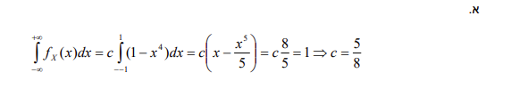
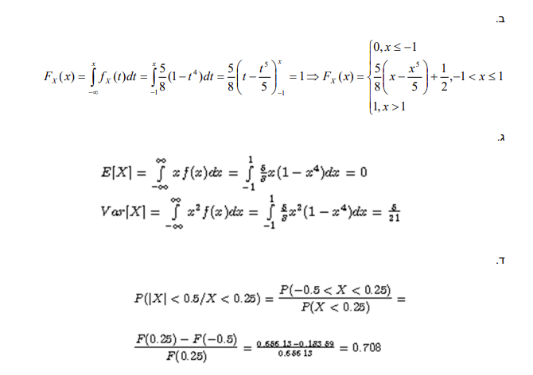
שאלה מספר 3. (20 נקודות)
בוחרים ועד של 6 אנשים מתוך קבוצה של 7 גברים ו-8 נשים.
א. מה ההסתברות שיהיו יותר גברים מנשים בועד?
ב. מה ההסתברות שיהיו לפחות 3 נשים בועד אם ידוע שיש לפחות גבר אחד בועד?

פתרון :
- X – מספר גברים בועד
$$\begin{aligned}X\text{\sim }\text{Hyp}(\text{15},7,6) \\ P\left(X>3\right)=P\left(X=4\right)+P\left(X=5\right)+P\left(X=6\right)=\frac{C_{7}^{4}⋅C_{8}^{2}}{C_{\text{15}}^{6}}+\frac{C_{7}^{5}⋅C_{8}^{1}}{C_{\text{15}}^{6}}+\frac{C_{7}^{6}⋅C_{8}^{0}}{C_{\text{15}}^{6}}=0\text{.}\text{231}\end{aligned}$$
ב)
$P\left(X≤3/X≥1\right)=\frac{P\left(X=1\right)+P\left(X=2\right)+P\left(X=3\right)}{1−P(X=0)}=\frac{\frac{C_{7}^{1}⋅C_{8}^{5}}{C_{\text{15}}^{6}}+\frac{C_{7}^{2}⋅C_{8}^{4}}{C_{\text{15}}^{6}}+\frac{C_{7}^{3}⋅C_{8}^{3}}{C_{\text{15}}^{6}}}{1−\frac{C_{7}^{0}⋅C_{8}^{6}}{C_{\text{15}}^{6}}}=\frac{0\text{.}\text{763}}{0\text{.}\text{9944}}=0\text{.}\text{767}$שאלה מספר 4. (20 נקודות)
במפעל שתי מכונות. ההסתברות שלפחות אחת מהן תפעל היא 0.9. ההסתברות שהראשונה תפעל אם ידוע שהשנייה התקלקלה היא 0.5. ההסתברות שהראשונה תתקלקל אם ידוע שהשנייה פעלה היא 0.25.
מה ההסתברות ששתי המכונות תפעל?
פתרון :
X – מספר גברים בועד
$$\begin{aligned}P\left(A∪B\right)=0\text{.}9 \text{==>} P\left(\bar{A}∩\bar{B}\right)=0\text{.}1 \\ P\left(A/{\bar{B}}\right)=\frac{P\left(A∩\bar{B}\right)}{P\left(\bar{B}\right)}=0\text{.}5 \text{==>} P\left(A∩\bar{B}\right)=0\text{.}5⋅P\left(\bar{B}\right) \\ P\left({\bar{A}}/B\right)=\frac{P\left(\bar{A}∩B\right)}{P\left(B\right)}=0\text{.}\text{25} \text{==>} P\left(\bar{A}∩B\right)=0\text{.}\text{25}⋅P\left(B\right)\end{aligned}$$
נסמן $P(\bar{B})=x$
 | $$\bar{A}$$ | A
1-x |  |  | B
x | 0.1 | 0.5x | $$\bar{B}$$
1
$$\begin{aligned}0\text{.}5x+0\text{.}1=x \\ x=0\text{.}2 \\ P\left({\bar{A}}/B\right)=0\text{.}\text{25}⋅\left(1−x\right)=0\text{.}2\end{aligned}$$
 | $$\bar{A}$$ | A
0.8 | 0.2 | 0.6 | B
0.2 | 0.1 | 0.1 | $$\bar{B}$$
1 | 0.3 | 0.7
$$P\left(A∩B\right)=0\text{.}6$$
שאלה מספר 5. (20 נקודות)
ההסתברות שצלף יפגע במטרה ביום גשום היא 0.1 וביום בהיר ההסתברות היא 0.5. 20% מהימים הם גשומים ו-80% הם בהירים. ביום מסויים הצלף ירה 20 יריות ופגע 5 פעמים. מה ההסתברות שהיום היה בהיר?

פתרון :
נסמן A –יום בהיר, P(A)=0.8
נסמן B – הצלף ירה 40 יריות עד שפגה 5 פעמים
$$\begin{aligned}P\left(B/A\right)=C_{\text{20}}^{5}⋅0\text{.}5^{5}⋅{\left(1−0\text{.}5\right)}^{\text{15}}=0\text{.}\text{0148} \\ P\left(B/{\bar{A}}\right)=C_{\text{20}}^{5}⋅0\text{.}1^{5}⋅{\left(1−0\text{.}1\right)}^{\text{15}}=0\text{.}\text{0319} \\ P(B)=P\left(B/A\right)⋅P(A)+P\left(B/{\bar{A}}\right)⋅P(\bar{A})=0\text{.}\text{0148}⋅0\text{.}8+0\text{.}\text{0319}⋅0\text{.}2=0\text{.}\text{0182} \\ P(A/B)=\frac{P\left(B/A\right)⋅P(A)}{P(B)}=\frac{0\text{.}\text{0148}⋅0\text{.}8}{0\text{.}\text{0182}}=0\text{.}\text{650}\end{aligned}$$
שאלה מספר 6. (20 נקודות)

ראובן מציע לשמעון את המשחק הבא. אני אטיל קובייה עד שאני אקבל תוצאה מספר 6. אתה תטיל מטבע עד שתקבל תוצאה "עץ". אם מספר ההטלות שלנו יהיו שווים אני אשלם לך 10 שקלים, אחרת אתה תשלם לי שקל אחד.
- חשב את התוחלת והשונות של הרווח של שמעון במשחק.
- מה ההסתברות שהרווח הכולל של שמעון יהיה חיובי אחרי 100 משחרים כאלה?

פתרון:
א.
$$\begin{aligned}X\text{\sim }G\left(\frac{1}{6}\right); Y\text{\sim }G\left(\frac{1}{2}\right) P\left(X=Y\right)=\sum_{k=1}^{∞}{P\left(X=k∩Y=k\right)}= \\ \sum_{k=1}^{∞}{\left(\frac{1}{6}\right)}⋅{\left(\frac{5}{6}\right)}^{k−1}⋅\left(\frac{1}{2}\right)⋅{\left(\frac{1}{2}\right)}^{k−1}=\sum_{k=1}^{∞}{\left(\frac{1}{\text{12}}\right)}⋅{\left(\frac{5}{\text{12}}\right)}^{k−1}=\frac{\frac{1}{\text{12}}}{1−\frac{5}{\text{12}}}=\frac{1}{7}=0\text{.}\text{142}\end{aligned}$$
נסמן Z- רווח של שמעון במשחק
$$\text{מרוויח} \text{שמעון}$$ |  | שמעון מפסיד
 | 10 |  | -1 |  | Z
 | 0.142 |  | 0.857 |  | $$P(Z)$$

$$\begin{aligned}E[Z]=(−1)⋅0\text{.}\text{857}+\text{10}⋅0\text{.}\text{142}=0\text{.}\text{563} \\ \text{VAR}[Z]=(−1)^{2}⋅0\text{.}\text{857}+{\text{10}}^{2}⋅0\text{.}\text{142}−0\text{.}{\text{563}}^{2}=\text{14}\text{.}\text{74}\end{aligned}$$

$$\begin{aligned}Z_{i}\text{\sim }(0\text{.}\text{563},\text{14}\text{.}\text{74}) \\ P(\sum_{i=1}^{\text{100}}{Z_{i}>0)=}1−Φ\left(\frac{0−\text{100}⋅0\text{.}\text{563}}{\sqrt{\text{14}\text{.}\text{74}}⋅\sqrt{\text{100}}}\right)=1−Φ\left(−1\text{.}\text{466}\right)=0\text{.}\text{9265}\end{aligned}$$

